青春心向党，AI新征程|天津科技大学第六届科技文化节

主题演讲比赛开始啦！

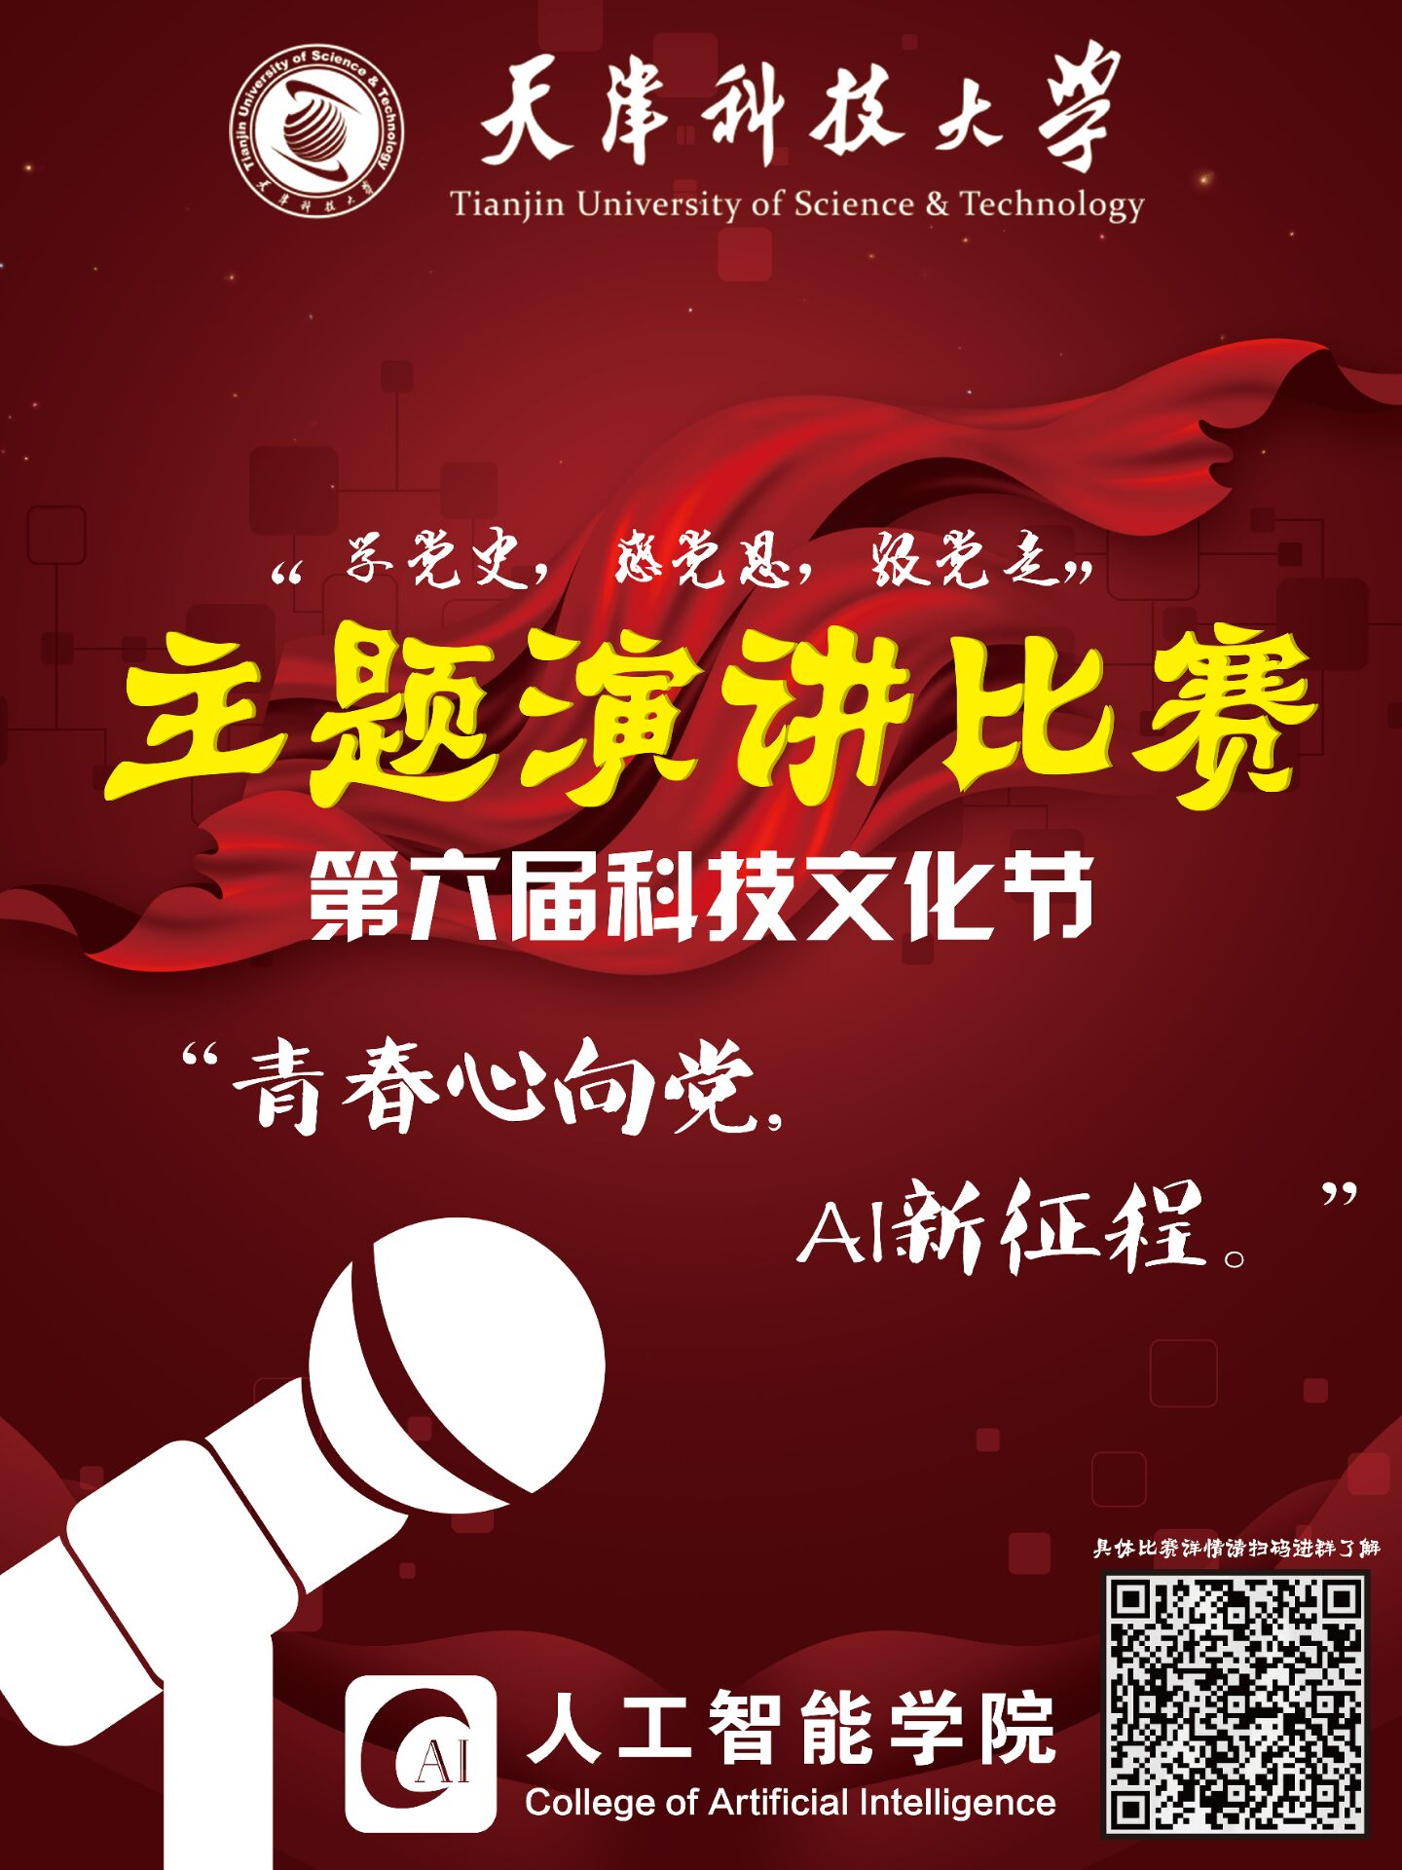 为隆重庆祝中国共产党建党一百周年，继承和发扬党的优良革命传统，充分展示当代大学生的爱党爱国爱社会主义的深厚情怀，进一步团结动员全校广大学生努力学习科学技能，锻炼学生们的演讲能力和口头表达能力，增强学术气氛，真正做到“学党史，感党恩，跟党走”。校团委和人工智能学院团委联合举办第六届科技文化节“科技托起强国梦”主题演讲比赛。现将具体活动内容通知如下：

**一、大赛主题**

青春心向党，AI新征程

**二、大赛赛程**

1. 参赛报名（2021年10月18日至10月20日）

报名方式：10月20日12：00前填写报名系统（见下方二维码），并加入竞赛通知群，群内发布具体演讲主题及赛程安排。

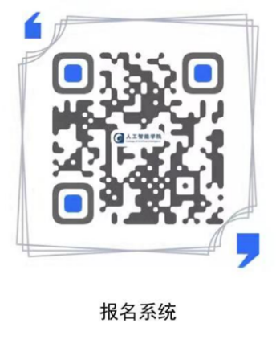

1. 活动时间和地点

时间：初赛：10月23日

复赛：10月30日

决赛：11月 4日

地点：天津科技大学滨海校区（具体比赛地点另行通知）

**三、参赛要求**

（一）面向活动对象

天津科技大学在籍学生

（二）比赛要求

演讲者需要有自己的理解体会，需要符合本次活动主题。

**四、组织架构**

主办单位：共青团天津科技大学委员会

共青团天津科技大学人工智能学院委员会

**五、奖项设置**

根据决赛最终分数排名，最终评选一等奖一名、二等奖两名、

三等奖三名、优秀奖四名；获奖团队颁发荣誉证书和奖品。

**六、注意事项**

1、请参赛队员仔细阅读本通知，熟悉本次大赛的日程安排。

2.参赛队员应遵守赛会各项时间安排，如遇特殊问题，请及时与比赛负责人联系，以便协调安排，保证大赛顺利进行。

3.参赛队员应于每场比赛开始前20分钟到达比赛现场，以利于组委会对赛事的统筹安排及各场比赛准备工作的顺利进行。

4.参赛队员须严格遵守比赛的各项纪律以及赛事规则，候场保持安静，并请在每场比赛之前做好细致的准备工作，使参赛者在比赛中发挥出自己的最高水平。

**七、大赛的目的和任务**

以“青春心向党，AI新征程”为主题，尽情发挥各参赛选手的自身风采，主张观点及演讲才能，以新颖的角度和方式，阐述对“青春心向党，AI新征程”的理解。

**八、联系方式**

活动负责人：陈敏：15620636467

演讲比赛活动QQ通知群：

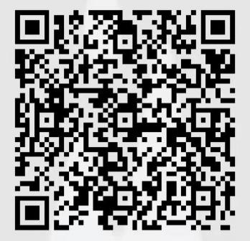

学科技，感党恩

愿以青春万感，铸华章一篇

扬科技学习之观，展奋发青春之姿

身怀绝技的你，还在等什么呢？

我们在科技文化节等你一起

紧握时代脉搏，勇发时代最强音！